泸西县中医医院院前设备紧急采购项目

采购文件
项目编号：lxxzyyysb-2022-0029

采 购 人：泸西县中医医院

泸西县中医医院院前设备紧急采购项目
一、项目基本情况
项目编号：lxxzyyysb-2022-0029
项目名称：泸西县中医医院院前设备紧急采购项目
预算总金额：49000.00元
预算金额：内科医疗急救箱：900.00元；综合医疗急救箱:1400.00元；心电图机：18500.00元；心电监护仪：7600.00元。
采购需求：内科医疗急救箱2个；综合医疗急救箱2个；心电图机2台；心电监护仪1台。具体参数详见采购文件。
合同履行期限：自合同签订之日起30天内完成；
本项目不接受联合体投标。
二、申请人的资格要求：
1.满足《中华人民共和国政府采购法》第二十二条规定；
2.落实政府采购政策需满足的资格要求：节约能源、保护环境、扶持不发达地区和少数民族地区、促进中小企业发展等政府采购政策。
3.本项目的特定资格要求：
3.1 报价方营业执照 （三证合一）（复印件加盖公章）；
3.2 法定代表人授权书（原件）；
3.3 生产厂家资质；
3.4 本项目不接受联合体投标，以上资格条件必须同时具备。
三、提交响应文件截止时间及方式
2022年12月15日前，将响应文件盖章扫码后发送至邮箱（lxxzyyy120@163.com）或邮寄泸西县中医医院采购办。
四、公告期限
自本公告发布之日起5个工作日。
五、其他补充事宜
本次采购公告在泸西县中医医院官网（http://www.lxxzyyy.com/xinwenzhongxin/zbcg/）上发布。
六、对本次采购提出询问，请按以下方式联系。
采购人信息
名 称：泸西县中医医院
地址：泸西县中枢镇文秀路
联系方式：0873-6621879

- 响应文件格式（由报价方填写）
（一）报价表
项 目 | 内 容
报 价 | 小写： 大写：
合同履行期限 | 自合同签订之日起__日内完成

申请人： （盖单位公章）
法定代表人或委托代理人： （签字或盖章）
联系方式：
填表时间： 年 月 日

- 法定代表人身份证明书

申请人名称：
单位性质：
成立时间： 年 月 日
经营期限：
姓名： 性别： 年龄： 职务：
系 （申请人名称） 的法定代表人。

特此证明。
附：法定代表人身份证

申请人： （盖单位公章）
年 月 日

- 授权委托书

本人 （姓名） 系 （申请人名称） 的法定代表人，现委托 （姓名） 为我方代理人。代理人根据授权，以我方名义签署、澄清、递交、撤回、修改 （项目名称） 响应文件，其法律后果由我方承担。
委托期限： 。
代理人无转委托权。
附：授权委托代理人身份证

申请人： （盖单位公章）
法定代表人： （签字或盖章）
身份证号码：
委托代理人： （签字或盖章）
身份证号码：
年 月 日

（四）采购需求
一、内科及综合性医疗急救箱
急救保健箱具有体积小、重量轻、结构紧凑、布局合理、携带方便等特点，各种物品均有固定位置，开箱可见，取装方便，箱内装有小型供氧器、常用诊断用具、急救药品（自备）器械器材等，各种物品均属定型标准产品。
 | 箱长cm | 箱宽cm | 箱高cm
内科医疗急救箱 | 41 | 31 | 15.5
综合医疗急救箱 | 52 | 35 | 19
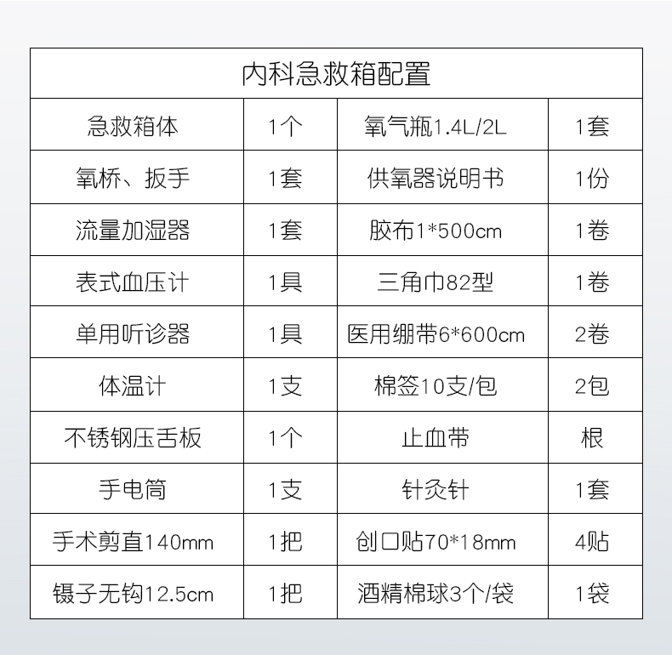
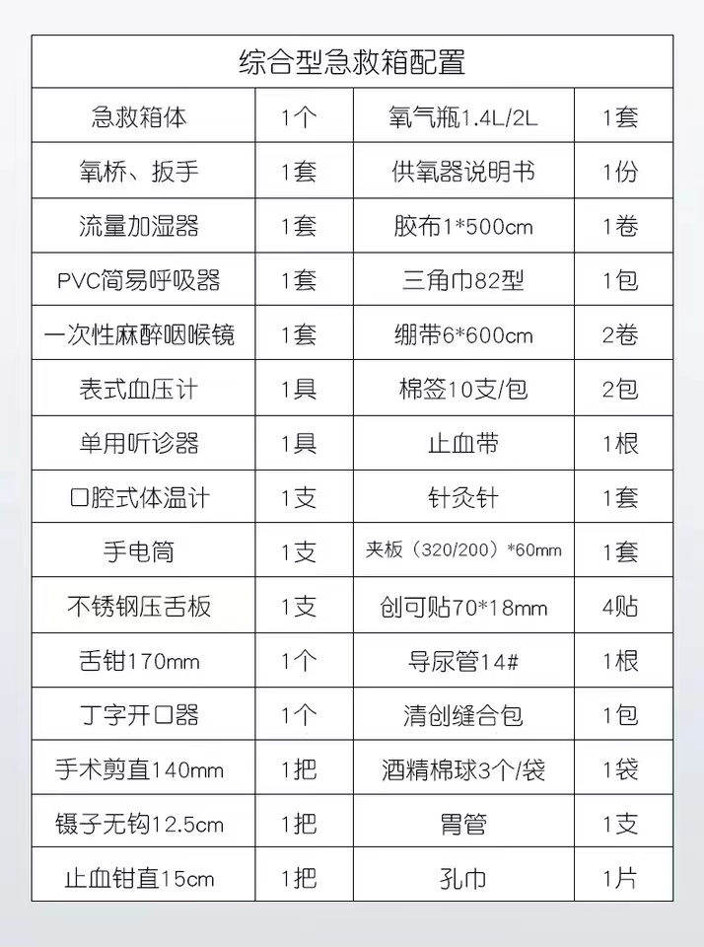

二、心电图机
- 导联：12导联同步采集、显示、打印。
- 增益：2.5mm/mV、5mm/mV、10mm/mV、20mm/mV、10/5mm/mV 、20/10mm/mV、 AGC。
- 滤波类型：交流滤波:50Hz/60Hz，肌电滤波：25Hz/35Hz/45Hz，漂移滤波：0.05Hz/0.1Hz/0.2Hz/0.50Hz，低通滤波：70Hz/100Hz/150Hz
- 噪声电平：≤15uVp-p
- 频率特性：0.05Hz-150Hz
- ★时间常数：≥5S
- 输入回路电流：≤50nA
- ★耐极化电压：±650mV
- 共模拟制比：≥105dB
- 记录速度：5mm/s、10mm/s、12.5mm/s、25mm/s、50mm/s。
- ★≥12英寸TFT液晶屏，支持触摸屏操作和按键操作。
- 全电脑式键盘设计。
- ★支持中文手写输入功能。
- 具有打印预览功能，诊断报告修改功能。
- 交直流两用,内置环保耐用型锂电电池,能连续工作2小时以上。
- 支持连接USB打印机，直接打印普通A4纸。
- 具有Wilson（标准导联）和Cabrera导联两种导联模式。
- ★可存储回放10000例病人数据。
- 具有导联连接示意图,能准确判定接触不良的电极，提示各个导联脱落的信息。
- 隐藏式提手，美观大方。

三、心电监护仪
监护仪外形结构：
1 一体式监护仪,可用于监护成人,儿童,新生儿患者
2* 10.4寸彩色LCD显示屏，LED背光，彩色高分辨率达800*600，8通道波形显示
3 主机带电池重量<3.5kg（标配，不含记录仪）
4 可选配触摸屏
监测参数：
5 标准配置可监测心电，呼吸，无创血压，血氧饱和度，脉搏和体温
6 具备ECG多导同步分析功能，同时分析多个心电导联，个别导联干扰情况下仍能准确监测
7 具备智能导联脱落监测功能，个别导联脱落的情况下仍能保持监护
8* 可显示PI血氧灌注指数，有效反映血氧灌注情况,采用专利的抗干扰和弱灌注血氧技术
9 NIBP和BP的测量范围宽，大大提升边界情况的测量准确性
  - 成人:sys 25-290 dia 10-250 avr 15-260
  - 小儿: sys:25-240 dia:10-200 avr:15-215
  - 新生儿: sys:25-140 dia:10-115 avr:15-125
10*支持心率变化统计和动态血压分析
系统功能：
11支持中/英文字符
12*具备报警集中设置功能,具有三级声光报警，参数报警级别可调
13具备血液动力学、药物计算功能
14可选内置存储卡，也支持外部USB存储设备，支持掉电存储和U盘数据导入导出功能
15具备Nurse Call报警功能
16支持VGA外接拓展显示屏
17具备1200小时趋势图表、1800个报警事件、1600组NIBP测量的数据存储和回顾功能,48小时全息波形回顾.
18具备趋势共存界面、呼吸氧合图界面，大字体显示界面，及标准显示界面等多种显示界面
19具备成人、小儿、新生儿三种病人配置，支持U盘导入导出配置
20标配普通锂电池，工作时间可达4小时；可选配高容量锂电池，工作时间达8小时
21 支持3通道记录仪
22* 整机无风扇设计，降低环境噪音干扰
23 支持附件收纳盒设计，让床旁附件管理更有序、更高效
24 防水等级达到IPX1标准
25 产品使用材料通过UL安全认证

（五）申请人基本情况
附：营业执照、资质证书（复印件加盖公章）

（六）供货方案及承诺（格式自拟，加盖公章）

（七）所投产品相关资料（格式自拟）
附：产品相关资料（复印件加盖鲜章）

（八）其他材料（格式自拟，加盖公章）

